[2. 변수와 타입]

1. 다음 표에 맞는 데이터 타입(int, boolean, char 등..)을 채워넣으시오

|  | 1byte | 2byte | 4byte | 8byte |
| --- | --- | --- | --- | --- |
| 논리형 | boolean | X | X | X |
| 문자형 | X | char | X | X |
| 정수형 | byte | short | int | long |
| 실수형 | X | X | float | double |

1. 타입변환시 허용범위가 큰 순에서 작은순으로 나열하시오.

byte < short, char < int < long < float < double

1. 다음의 출력결과를 예상 후 코드를 실행하시오.

System.out.println(“1” + “2”) → (12 )

System.out.println(‘A' + 'B') → (131 )

System.out.println('1' + 2) → (51 )

System.out.println('1' + '2') → (99 )

System.out.println('J' + “ava”) → (Java )

*문자열(String) + 다른 타입 = 항상 문자열

char형은 연산시 int형으로 자동 변환된다.

1. 다음 자동 타입 변환에서 컴파일 에러가 발생하는 것을 선택하세요. (답: 3)

| byte byteValue = 10;  char charValue = ‘A’; |
| --- |

➊ int intValue = byteValue;

➋ int intValue = charValue;

➌ short shortValue = charValue;

➍ double doubleValue = byteValue;

*short과 char은 모두 2 byte의 크기를 갖지만, short의 범위는 -215 ~ 215-1(-32768~32767)이고 char의 범위는 0~216-1(0~65535)이므로 서로 범위가 달라서 둘 중 어느 쪽으로의 형변환도 값 손실이 발생할 수 있으므로 자동적으로 형변환이 수행될 수 없다.

1. 다음 강제 타입 변환에서 컴파일 에러가 발생하는 것을 선택하세요. (답: 4)

| int intValue = 10;  char charValue = 'A';  double doubleValue = 5.7;  String strValue = "A"; |
| --- |

➊ double var = (double) intValue;

➋ byte var = (byte) intValue;

➌ int var = (int) doubleValue;

➍ char var = (char) strValue;

*String은 클래스이고 char는 2byte로 정수로 이루어진 기본형 타입(primitive type)중에 하나이다.

1. 연산식의 타입 변환 중에서 컴파일 에러가 발생하는 것을 선택하세요. (답: 1 )

| byte byteValue = 10;  float floatValue = 2.5F;  double doubleValue = 2.5 |
| --- |

➊ byte result = byteValue + byteValue;

➋ int result = 5 + byteValue;

➌ float result = 5 + floatValue;

➍ double result = 5 + doubleValue;

*둘다 int형으로 변환되어 더해진다.

1. 문자열을 기본 타입으로 변환하는 코드로 틀린 것을 고르세요. (답: 2)

| String str = “5”; |
| --- |

➊ byte var1 = Byte.parseByte(str);

➋ int var2 = Int.parseInt(str);

➌ float var3 = Float.parseFloat(str);

➍ double var4 = Double.parseDouble(str)

*int value = Integer.parseInt(str);

1. 다음 코드에서 컴파일 에러가 나는 라인을 모두 적어보세요. (답:13, 16라인)

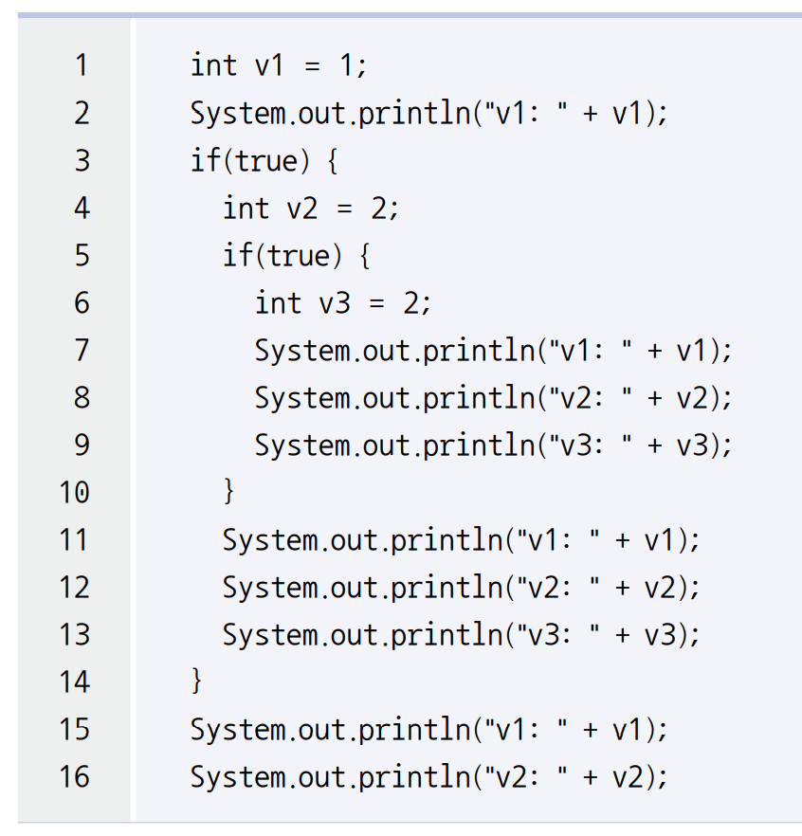

* 자바는 변수가 해당 중괄호의 범위를 벗어나면 사용할 수 없다.

1. 다음의 문장에서 리터럴, 변수, 키워드를 구분하여 적으시오.

int a = 20;

double num = 1.2;

char ch = ‘a’;

-리터럴: 20, 1.2, a

-변수: a, num, ch

-키워드: int, double, char

1. 다음 중 변수를 잘못 초기화 한것은 (답: 1, 2, 3)

➊ byte b = 256; // byte (-128~127) . 의 범위 를 넘는 값으로 초기화 할 수 없음

➋ char c = ''; // char는 반드시 한 개의 문자를 지정해야함

➌ char answer = 'no'; // char . 에 두 개의 문자를 저장할 수 없음

➍ double d = 1.4e3f; // double(8byte) 에 float (4byte) 값을 넣으므로 가능

1. 다음 중 형변환을 생략할 수 있는 것은? (답:4)

| byte b = 10;  char ch = 'A';  int i = 100;  long l = 1000L; |
| --- |

➊ b = (byte)i; // int(4byte) byte(1byte) → 이므로 반드시 형변환 필요

➋ ch = (char)b; // byte(1byte) char(2byte) → 이지만 범위가 달라서 형변환 필요

➌ short s = (short)ch; // char,short 2byte 은 이지만 범위가 달라서 형변환 필요

➍ i = (int)ch; // char(2 byte) int(4byte) → 이므로 생략가능